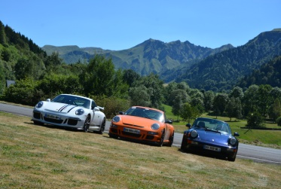
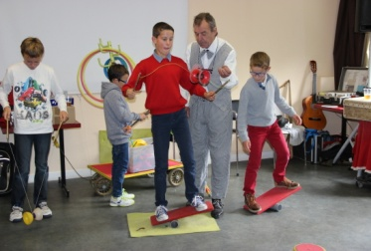
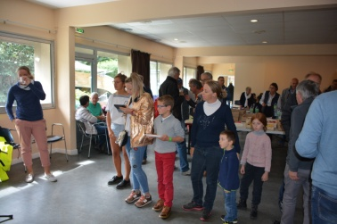



Les Amis de Françoise
Pour et avec les enfants malades

Les Journées de Françoise
« Une journée au Mont Dore : j’adore »
Dimanche 29 septembre 2019 de 9h à 18h

Activités ludiques et aquatiques (téléphérique, patinoire, luge …)
et promenades (en voitures de sport autour du massif du Sancy)

Cette troisième « journée de Françoise » au Mont Dore vous sera consacrée en tant qu’invités de l’association : enfants et adolescents malades ainsi que vos accompagnants (familles et personnel médical). Le repas de midi et de nombreuses activités ludiques, aquatiques et « automobiles » vous seront offerts.
Les transports entre les différents sites où se dérouleront certaines activités seront assurés par des pilotes qui vous emmèneront à bord de leurs voitures anciennes, de sport et de prestige.

Les activités proposées et gratuites sont les suivantes : téléphérique du Sancy, funiculaire du Capucin, patinoire, bowling, luge d’été, promenades en voiture autour du massif du Sancy, animation musicale, pôle aqualudique de La Bourboule …

Un espace convivial pour nous retrouver sera à notre disposition dans le parc du Casino (théâtre de verdure). Vous pourrez vous y restaurer gratuitement à votre convenance le matin et l’après-midi (café, viennoiseries, boissons, …).

Pour des raisons d’organisation et de logistique, le nombre de familles est limité à 20.

Date limite d’inscription : 14 septembre 2019

Office de tourisme : http://www.sancy.com/commune/mont-dore
La mairie du Mont Dore : http://www.mairie-mont-dore.fr/

L’association « Les amis de Françoise » a pour objet d’organiser et de promouvoir des manifestations caritatives et plus particulièrement de :
- réunir et soutenir les enfants et adolescents malades et leurs familles
- recueillir des fonds pour soutenir la recherche (baptêmes en voiture de sport sur circuit …)
- organiser ou participer à des spectacles, manifestations, événements ou toute autre initiative pouvant aider à la réalisation de l'objet de l'association.

Pour toute information : amisfr@orange.fr Page Facebook : Amis de Françoise
Les Amis de Françoise
Pour et avec les enfants malades
Bulletin d’inscription à la journée :
« Une journée au Mont Dore : j’adore »
Dimanche 29 septembre 2019 de 9h à 18h
A retourner à l’adresse ci-dessous
Association « Les Amis de Françoise »
Aux Quatre Vents – 17, rue de Sounely
63170 Pérignat lès Sarliève

Nom de famille de l’enfant : ………………………………..… Prénom : …………………………..
Adresse postale : ………………………………………………………………………………………...
Téléphone : …………………………… Adresse mail : ……………………………………….……...
(écrivez lisiblement, merci)
- Participera à la journée au Mont Dore
- Participera au repas de midi (offert) ; indiquer le nombre de personnes : ……..
Impératif : inscrire le(s) nom(s) de (des) (l’) accompagnant(s) : ..............................................................................................................................................................................

- J’autorise l’association «Les Amis de Françoise» à me photographier et me filmer dans le cadre des différents événements que l'association organise et j’accepte l’utilisation et l’exploitation non commerciale de mon image dans le cadre de la promotion de l'association, notamment sur le site internet de l’association, ainsi que sa reproduction sur quelque support que ce soit (papier, support analogique ou support numérique) О Oui О Non

Comment avez-vous connu l’association (hôpital, association, TLMC …) ? : ……………………………………………………………………………………………………………

Fait à …………………………………., le .…. / .…. /2019

Signature

Décharge de responsabilité

Nous soussignés, (noms et prénoms des parents / tuteurs / représentants légaux) :
……………………………………………………………………………………………………………
de l'enfant : (nom, prénom, date de naissance) : ………………………………………………………
déchargeons de toute responsabilité l' Association Les Amis de Françoise, ses représentants, les pilotes participants à la manifestation et renonçons à tout recours, action ou demande, à leur encontre, en cas de dommages corporels et/ou matériels subis par notre enfant désigné ci-dessus ou nous-mêmes, survenus à l'occasion d'un accident avec le véhicule utilisé, et/ou en cas d'aggravation de l'état pathologique de notre enfant, du fait de la participation à la manifestation.

Fait à …………………………………., le .…. / .…. /2019 Signature

Pour toute information : amisfr@orange.fr Page Facebook : Amis de Françoise

